SAT RAZREDNIKA
Pročitaj slikovnicu
https://www.flipsnack.com/F98AFA58B7A/o-virusu.html?fbclid=IwAR1tReKvHM_By_exlV0so2KgYN-tWnryCCBEcaKlvsny7s2xnJCHeMB2KeU

https://660919d3-b85b-43c3-a3ad-3de6a9d37099.filesusr.com/ugd/64c685_b01d06e6178044e0ad05214487026cb3.pdf

Zaigraj igru koja će ti omogućiti malo tjelesne aktivnosti i u kojoj ćeš moći pokazati svoje znanje o virusu COVID-19.

Pripremi kocku s brojevima.
Prvi igrač baca kocku, otvara pitanje ili zadatak. (Kartice s pitanjima i zadatcima možeš isprintati, a ako nemaš printer, pripremi listiće na kojima su napisani redni brojevi od 1 do 14. Ako izvučeš redni broj 8, zadatak je da napraviš 10 čučnjeva.)

KARTICE S PITANJIMA I ZADATCIMA:

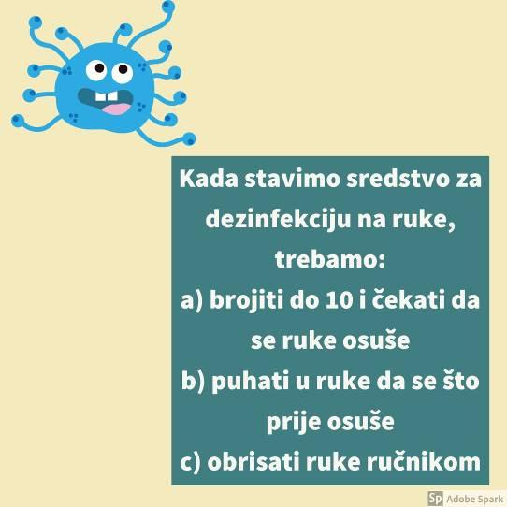  1. | 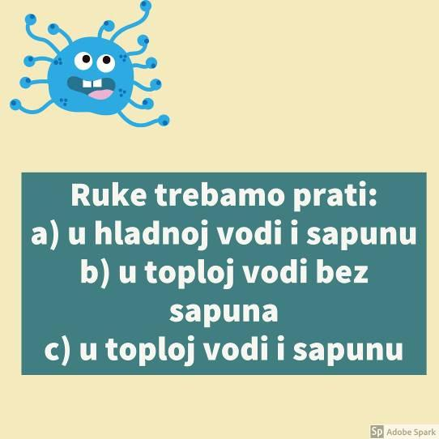  2.
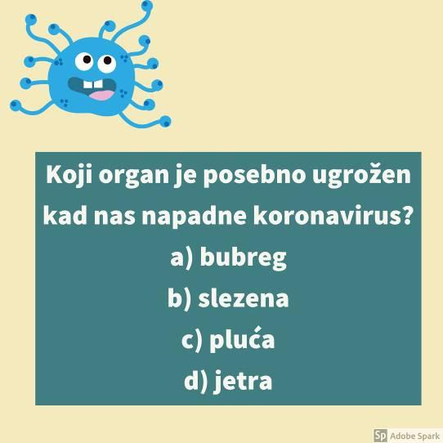  3. | 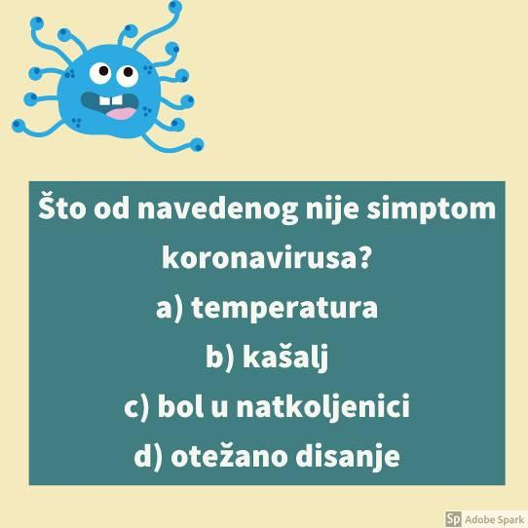  4.
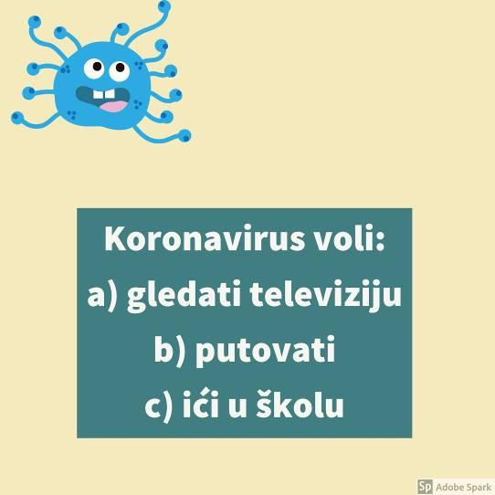  5. | 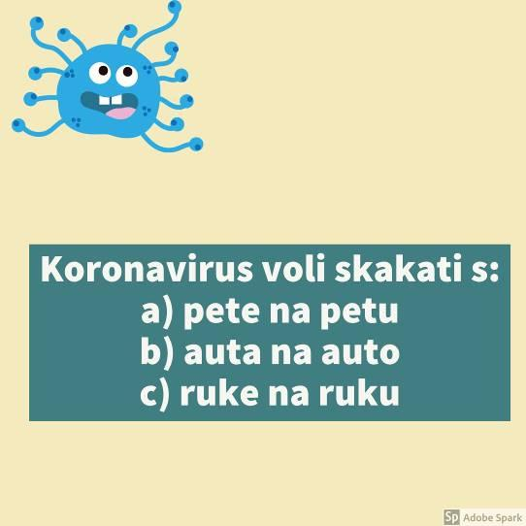  6.
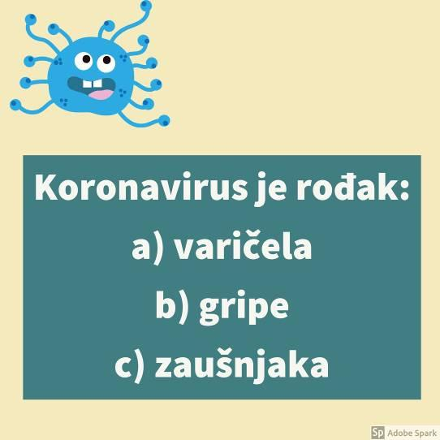  7. | 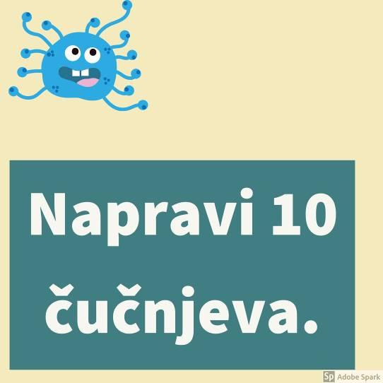  8.
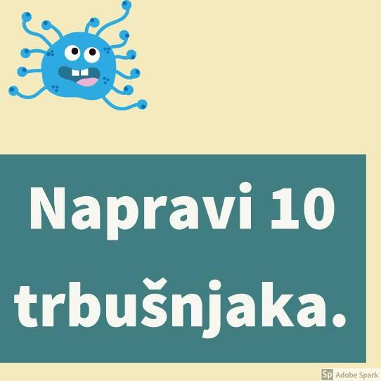  9. | 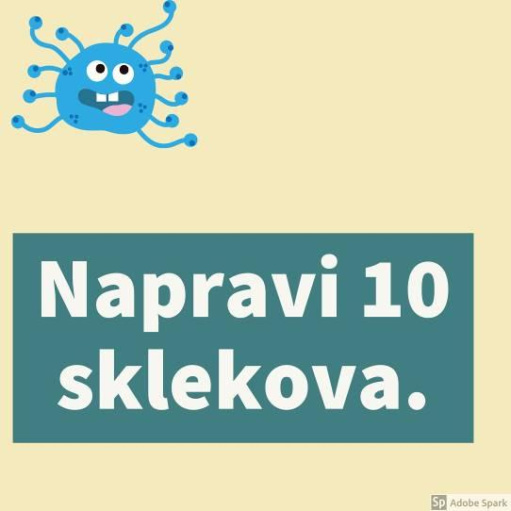  10.
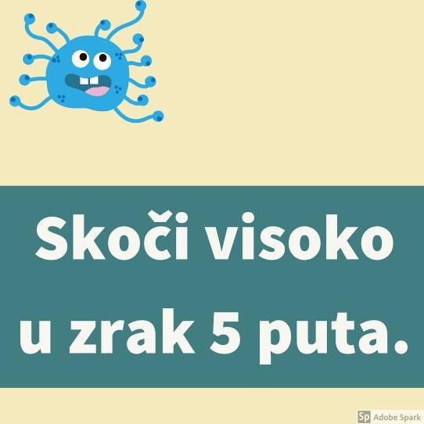  11. | 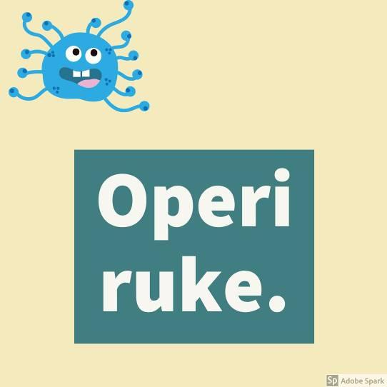  12.
13. | 14.

